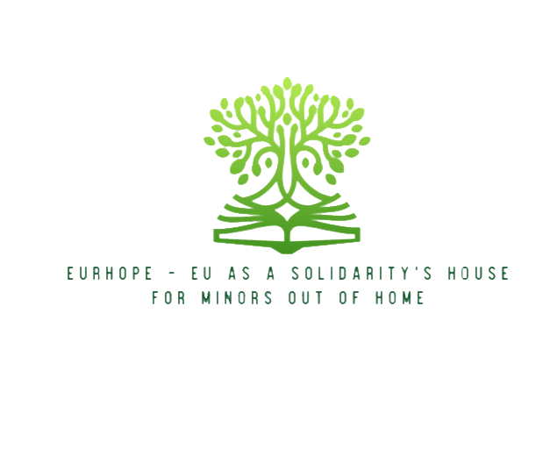




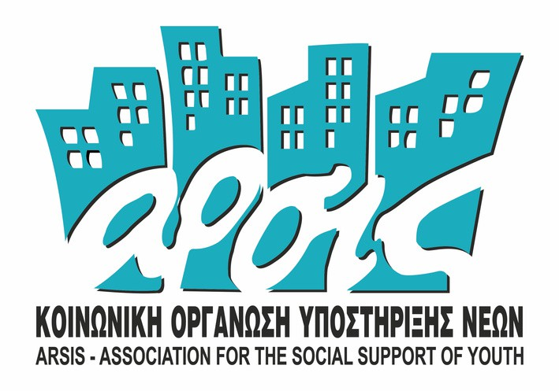




Eurhope
EU as a solidarity's house for minors out of home
2024-2026
E R A S M U S + P R O J E C T
N . 2 0 2 3 - 2 - I T 0 3 - K A 2 2 0 - Y O U - 0 0 0 1 8 4 3 7 0

Newsletter n°25
Συντάχθηκε από: Centro Studi Affido



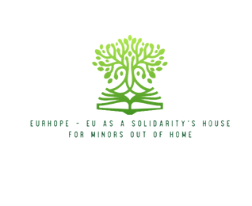
E U R H O P E




Το Μεθοδολογικό Εγχειρίδιο του Έργου EURHOPE είναι πλέον διαθέσιμο διαδικτυακά
Με ιδιαίτερη χαρά ανακοινώνουμε τη δημοσίευση του Μεθοδολογικού Εγχειριδίου του έργου EURHOPE, το οποίο αποτελεί ένα από τα σημαντικότερα αποτελέσματα της ευρωπαϊκής συνεργασίας που αναπτύχθηκε στο πλαίσιο του έργου.
Το κείμενο λειτουργεί τόσο ως μεθοδολογικός όσο και ως επιχειρησιακός οδηγός για όλους τους εμπλεκόμενους φορείς που δεσμεύονται να προάγουν την ευημερία των εφήβων που ζουν εκτός της οικογένειας τους. Παρέχει ένα πρακτικό, διαδόσιμο μοντέλο που μπορεί να αναπαραχθεί για την ενίσχυση των δικτύων κοινωνικής υποστήριξης μέσω της καθοδήγησης (mentoring) που βασίζεται στη δημιουργία ουσιαστικών σχέσεων.
Το Εγχειρίδιο αποτελεί προϊόν της εμπειρίας που απέκτησαν οι εταίροι του έργου, καθώς και της εις βάθος ανάλυσης του ευρωπαϊκού πλαισίου, η οποία αναδεικνύει μια κοινή πρόκληση: τη διασφάλιση ότι οι ανήλικοι που διαβιούν σε δομές φιλοξενίας λαμβάνουν όχι μόνο ποιοτικές υπηρεσίες εκπαίδευσης και υποστήριξης, αλλά και ουσιαστικές, σταθερές και μακροχρόνιες σχέσεις, ικανές να τους συνοδεύσουν στην πορεία τους προς την ανεξάρτητη διαβίωση.

Μια Μεθοδολογία Βασισμένη στις Σχέσεις
Στον πυρήνα της προσέγγισης του EURHOPE βρίσκεται η ανάπτυξη της «κοινωνικής συγγένειας» (social kinship), δηλαδή ενός δικτύου υποστηρικτικών ενηλίκων οι οποίοι, σε συνεργασία με τις κοινωνικές υπηρεσίες και τις δομές φιλοξενίας, μπορούν να αποτελέσουν σταθερά και έμπιστα πρόσωπα αναφοράς στη ζωή των νέων.
Το Εγχειρίδιο παρουσιάζει ένα εκπαιδευτικό μοντέλο που βασίζεται σε επιστημονικά τεκμηριωμένα δεδομένα, στις ευρωπαϊκές πολιτικές και το νομικό πλαίσιο, καθώς και στις καλές πρακτικές που αναπτύχθηκαν στις χώρες των εταίρων του έργου. Παράλληλα, αναδεικνύει τον καθοριστικό ρόλο της εκπαιδευτικής κοινότητας στην πρόληψη του κοινωνικού αποκλεισμού και στην προώθηση της ενεργού πολιτειότητας.

Από τη Θεωρία στην Πράξη: Ένα Αναπαραγώγιμο Επιχειρησιακό Μοντέλο
Η έκδοση καθοδηγεί επαγγελματίες, οργανισμούς και θεσμικούς φορείς σε κάθε στάδιο της εφαρμογής του μοντέλου EURHOPE, παρέχοντας πρακτικά εργαλεία, μεθοδολογικές κατευθύνσεις και κριτήρια παρακολούθησης και αξιολόγησης.
Μεταξύ των βασικών θεματικών του Εγχειριδίου περιλαμβάνονται:
- το κοινωνικό, παιδαγωγικό και νομικό πλαίσιο που θεμελιώνει το μοντέλο·
- το προφίλ και οι απαιτούμενες δεξιότητες των επαγγελματιών και των υποστηρικτικών ενηλίκων που συμμετέχουν στην υλοποίηση·

Per maggiori informazioni sul progetto: https://eurhopeproject.eu/

E U R H O P E

- το εκπαιδευτικό πρόγραμμα για τους υποστηρικτικούς ενηλίκες, το οποίο περιλαμβάνει θεωρητικές, βιωματικές και πρακτικές ενότητες·
- η μεθοδολογία υλοποίησης ομάδων συζήτησης με θεματολογία την ευρωπαϊκή ιδιότητα του πολίτη, τα δικαιώματα, τη βιωσιμότητα και τη δημοκρατική συμμετοχή.
- οδηγίες για την υλοποίηση εργαστηρίων που βασίζονται στις τέχνες και τη δημιουργικότητα, μέσα από τα οποία οι ανήλικοι μετατρέπουν τις ιδέες και τους προβληματισμούς τους σε podcasts, εκστρατείες ευαισθητοποίησης, οπτικοακουστικές παραγωγές και άλλες μορφές κοινωνικής επικοινωνίας·
- εργαλεία παρακολούθησης, αξιολόγησης του αντικτύπου και διαχείρισης κινδύνων, τα οποία είναι απαραίτητα για τη διασφάλιση της ποιότητας, της συνέχειας και της βιωσιμότητας των παρεμβάσεων.

Επενδύοντας στις Σχέσεις που Διαμορφώνουν το Μέλλον
Το Εγχειρίδιο απευθύνεται σε επαγγελματίες στους τομείς της κοινωνικής φροντίδας και της εκπαίδευσης, σε οργανώσεις της Κοινωνίας των Πολιτών, σε κοινωνικές υπηρεσίες, δημόσιες αρχές, φορείς χάραξης πολιτικής, καθώς και σε κάθε ενδιαφερόμενο που επιθυμεί να αναπτύξει καινοτόμες διαδρομές κοινωνικής ένταξης για παιδιά και νέους που ζουν εκτός της οικογένειας τους.
Στόχος του είναι να αποτελέσει ένα πρακτικό και άμεσα αξιοποιήσιμο εργαλείο, το οποίο θα υποστηρίζει τον σχεδιασμό τοπικών προγραμμάτων και θα ενθαρρύνει την υιοθέτηση κοινών πρακτικών που εστιάζουν στις εκπαιδευτικές σχέσεις, στην ενεργό συμμετοχή των νέων και την εμπλοκή τους με την τοπική κοινότητα.

Κοιτάζοντας Πέρα από το Έργο
Η δημοσίευση του Εγχειριδίου αποτελεί ένα σημαντικό ορόσημο, όχι όμως και το τέλος της διαδρομής.
Χάρη στη σπονδυλωτή δομή του και στη μεθοδολογία που αναπτύχθηκε από την ευρωπαϊκή σύμπραξη, το μοντέλο EURHOPE έχει σχεδιαστεί ώστε να είναι διαμοιράσιμο, προσαρμόσιμο και αναπαραγώγιμο σε διαφορετικά τοπικά περιβάλλοντα. Με τον τρόπο αυτό συμβάλλει στη δημιουργία ολοένα και πιο συμπεριληπτικών τοπικών δικτύων υποστήριξης, ικανών να συνοδεύουν τους νέους και τις νέες καθ' όλη τη διάρκεια της προσωπικής τους ανάπτυξης και της μετάβασής τους στην ενήλικη ζωή.
Η επένδυση στις ανθρώπινες σχέσεις αποτελεί επένδυση στην κοινωνική συνοχή. Αυτή είναι η θεμελιώδης φιλοσοφία του EURHOPE: η δημιουργία κοινοτήτων που δεν αφήνουν κανέναν πίσω, προάγοντας μια Ευρώπη περισσότερο συμμετοχική, αλληλέγγυα και βασισμένη στον σεβασμό των δικαιωμάτων για τις επόμενες γενιές

The EURHOPE Methodological Handbook is now available and represents a practical resource for everyone wishing to contribute to the development of stronger, more inclusive, and future-oriented educational communities.

E U R H O P E

Το Μεθοδολογικό Εγχειρίδιο του EURHOPE είναι πλέον διαθέσιμο και αποτελεί ένα
πολύτιμο πρακτικό εργαλείο για όλους όσους επιθυμούν να συμβάλουν στη δημιουργία ισχυρότερων,
περισσότερο συμπεριληπτικών και προσανατολισμένων στο μέλλον εκπαιδευτικών κοινοτήτων.

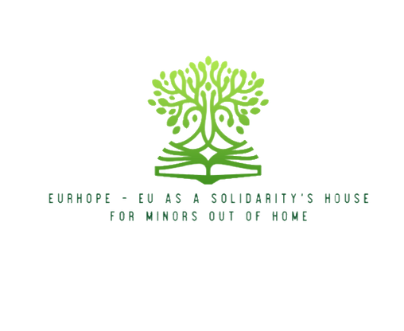





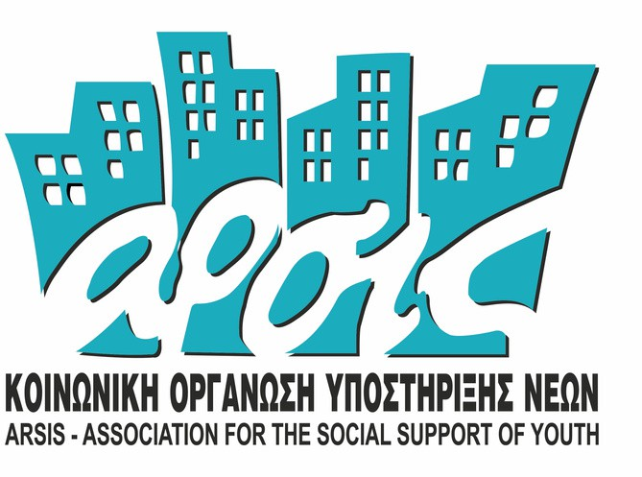



Funded by the European Union. Views and opinions expressed are, however, those of the author(s) only and do not necessarily reflect those of the European Union or the European Education and Culture Executive Agency (EACEA). Neither the European Union nor EACEA can be held responsible for them.

E R A S M U S + P R O J E C T: N . 2 0 2 3 - 2 - I T 0 3 - K A 2 2 0 - Y O U - 0 0 0 1 8 4 3 7 0

